SL-650000-BK
(Uputstva za uporabu)

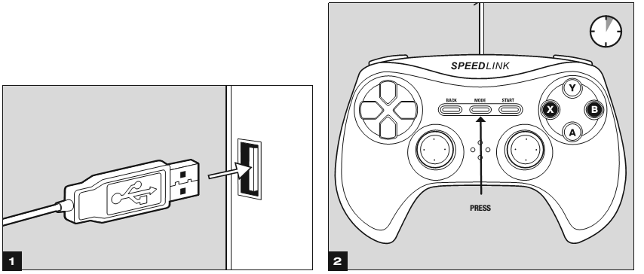

1Utaknite USB konektor gamepada u slobodni USB port na računalu. Operativni sustav će ga detektirat automatski i bit će spreman za nekoliko sekundi.

2Držite Mode tipku pritisnutom 3 sekunde da bi odabrali između Xinput (za većinu novijih igara) i Direct Input(za sve starije i dio novih igara) moda rada. Mod podesite prije ulaska u igru. Promjena moda za vrijeme igranja može zablokirati igru. U tom slučaju ponovno pokrenite igru.
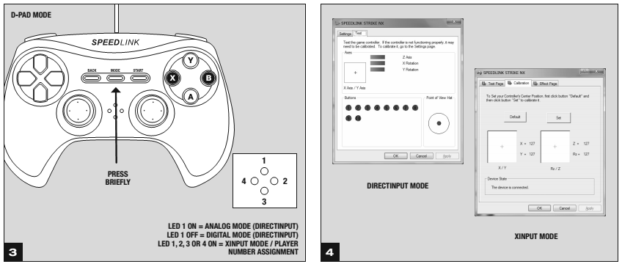
3Kratkim pritiskom na Mode tipku dok ste u Direct input modu možete odabrati između dva digitalna D-pad moda. Ako LED-ice svijetli crveno Coolie Hat mode je aktivan, a ako ne svijetli D-pad kontrolira osi lijeve gljive.

4.U Control panelu pod Game Controlers možete testirati gamepad i podesili ga po svojim potrebama. U opcijama ćete pronaći i funkciju vibracije (Direct Input). Vibracija će raditi samo ako igra podržava vibvracije i ako je opcija vibracija omogućena u postavkama igre

